Понедельник, 22 октября 2012
(прогнозируемое настроения рынка: (значок медведя)
Фьючерс UX
В пятницу 19.10 фьючерс UX закрылся небольшим ростом на 0,3% и закрылся на уровне 826. Индекс UX снизился практически на 2%, таким образом сократив контанго с фьючерсом. В течении торговой сессии фьючерс UX повышался на 2% и дорос до МА200 откуда отбился и продолжил падение. После закрытия украинской сессии американский рынок показал обвальное падение, снизившись практически на 2%. С утра фьючерс S&P500 демонстрирует технический отскок, благодаря позитивным статданным Японии, однако более серьезных поводов для роста пока нет. Сегодня украинский рынок продолжит негативную динамику. Поддержкой для индекса UX выступит нижняя граница канала 790-800, для фьючерса UX первой целью медведей станет уровень 800, при уверенном пробитии которого следующая цель уровень нижней границы нисходящего канала 770-780. Украинский рынок продолжает быть в контрренде с мировыми рынками и демонстрирует свою слабость и неспособность к росту. Скорее всего мы будем наблюдать падение к уровню 750, возможно 650, после чего будет сильный технический отскок на фоне закрытия коротких позиций игроками. Удачных торгов!

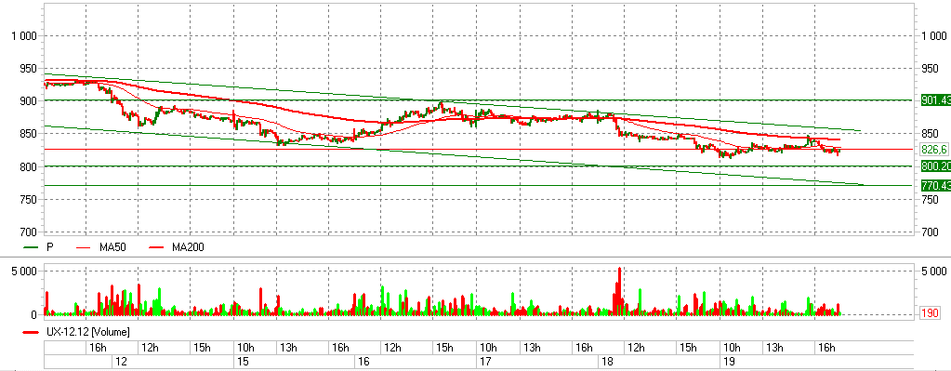

С уважением, аналитик AL-ROS, Роман Петров
romeo_petrov@mail.ru

